Erbsensuppe mit Rindfleisch

Zutaten für

Portionen
2.500 | g | 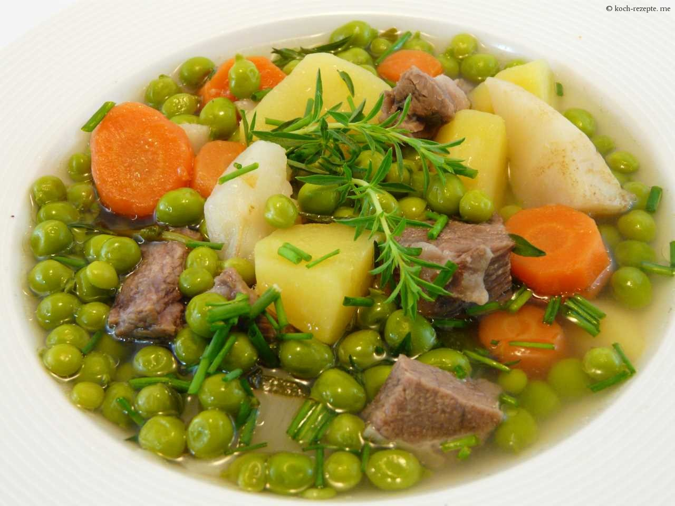  feine TK-Erbsen
2.500 | g | mageres Rindfleisch zum Kochen
40 | St. | Frühlingszwiebeln
20 | St. | frische Eier (Größe M)
20 | TL | Speisestärke
10 | TL | frischer Ingwer
10 | St. | Sternanis
5 | TL | Salz

Zubereitung
1. Arbeitsschritt Das Fleisch schnetzeln. Den Ingwer schälen und in feine Scheiben schneiden.
2. Arbeitsschritt Fleisch, Salz, Sternanis, Ingwer und Wein oder Sherry mit 1 l kaltem Wasser in einen Topf geben. Aufkochen lassen und zugedeckt etwa 15 Minuten köcheln lassen.
3. Arbeitsschritt Die Erbsen hinzugeben und weitere 15 Minuten köcheln lassen. Den Sternanis herausnehmen.
4. Arbeitsschritt Die Speisestärke mit etwa 2 Esslöffeln kaltem Wasser anrühren, in die Suppe geben. Unter Rühren köcheln lassen, bis sie wieder klar wird.
5. Arbeitsschritt Die Eier leicht verschlagen und in die Suppe träufeln, umrühren und 1 Minute köcheln lassen.
6. Arbeitsschritt Die Frühlingszwiebeln in Ringe schneiden und die Suppe damit garnieren.
Warenkundetipp:
In der asiatischen Küche wird Sternanis vor allem zum Würzen von Fleisch und Geflügel verwendet. Bei uns ist er eine interessante Zutat in der Weihnachtsbäckerei. Probieren Sie es mal aus!

Energiegehalt pro Portion:
Kilokalorien: 237 kcal
Kilojoule: 991 kJ
Broteinheiten: 0,98 BE
Kohlenhydrate, resorbierbare: 11,80 g
Eiweiß: 21,54 g
Fett: 11,05 g
Ballaststoffe: 4,17 g

